LEMBAR JAWABAN

Nama Mata Kuliah | : | Pemrograman Web
Dosen Pengampu | : | M. Isnin Faried, S.Kom., M.M., M.C.E., M.C.F.
Mahasiswa | : | 2313000019 – Ferdian Dwi Fitama
Topik | : | Latihan Pemahaman Konsep CSS

Gunakan sumber pembelajaran daring di bawah ini :

https://www.w3schools.com/css/default.asp

Tugas saudara/I :
- Buat rangkuman tentang CSS khususnya topik pembahasan :
  - Introduction
  - Syntax
  - Selectors
  - How to Add CSS
  - Comments
  - Errors
- Buat penjelasan singkat dari bagian CSS yang digunakan untuk pengembangan Web Pribadi saudara/i dari Web berbasis HTML sebelumnya.

Tugas saudara/i dibuat dengan cara mengisi lembar jawaban di bawah ini.

JAWABAN :

SOAL nomor 1 :
Apa fungsi dari CSS dalam pengembangan Desain Web ? Fungsi utama CSS adalah memisahkan konten (HTML) dari desain visual (tata letak, warna, font). CSS memungkinkan pengembang web untuk menciptakan tampilan yang menarik, responsif, dan konsisten di seluruh halaman web tanpa harus menulis ulang kode desain di setiap halaman.

Kapan CSS digunakan ? CSS digunakan sejak awal proses desain web setelah struktur dasar HTML selesai dibuat. CSS juga digunakan setiap kali ada kebutuhan untuk mengubah tema, mengatur tata letak untuk perangkat mobile (responsive design), atau menambahkan animasi visual dasar.

Seberapa besar ukuran file desain ada tanpa menggunakan CSS DAN menggunakan CSS ?
- Tanpa CSS: File HTML akan menjadi jauh lebih besar (membengkak) karena semua gaya harus ditulis berulang kali menggunakan tag usang seperti <font>, <b>, atau atribut warna di dalam setiap elemen.

- Dengan CSS (Khususnya External CSS): File HTML menjadi sangat ringan karena hanya berisi struktur. File CSS terpisah akan diunduh sekali oleh browser dan disimpan dalam cache, sehingga mempercepat pemuatan halaman web dan menghemat bandwidth secara drastis.

Berikan contoh dalam bentuk lengkap (desain web) yang memanfaatkan :
Syntax, Selector, add External dan Internal dan Inline dan multiple SS, Comments
File HTML :
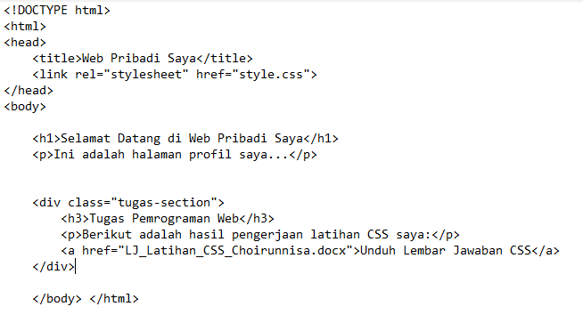
File External CSS :
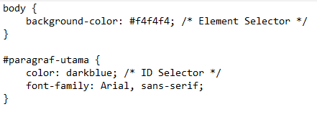
Error apa yang dialami dalam pembuatan contoh di atas.
- Lupa menambahkan titik koma (;) di akhir deklarasi color: darkblue pada file eksternal, yang menyebabkan properti font-family di bawahnya tidak terbaca.

- Konflik Spesifisitas: Jika kita mencoba mengubah warna h1 melalui file eksternal menjadi biru, warna tersebut tidak akan berubah karena warna merah telah diatur menggunakan Inline CSS (Inline CSS memiliki prioritas tertinggi).

SOAL nomor 2a :
Jelaskan rencana pengembangan Halaman Web Pribadi saudara/i menggunakan konsep CSS.
Rencana pengembangan akan berfokus pada transisi dari web berbasis HTML murni (tampilan kerangka statis putih-hitam) menjadi web modern. Saya akan memindahkan semua atribut desain ke dalam External CSS. Pengembangan mencakup penambahan Background Color yang lembut, pengaturan Font Family (misal: sans-serif agar lebih rapi), memberikan Margin dan Padding agar teks tidak menempel ke tepi layar, serta menambahkan Border pada foto profil pribadi.

Buat rencana pengembangan secara visual dengan menampilkan Halaman HTML saat ini dan berikan petunjuk rencana bagian mana saja yang akan dikembangkan dengan memanfaatkan CSS.
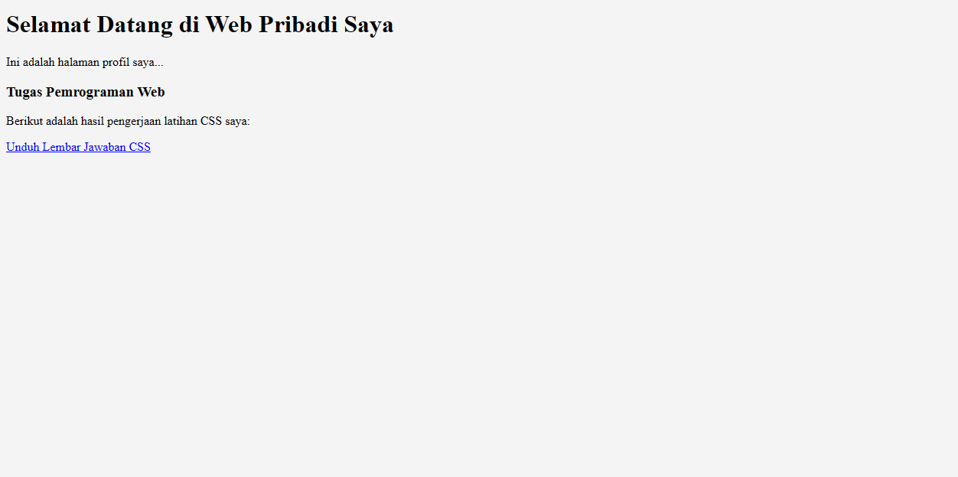
Deskripsi Rencana Visual:

- Header / Navigasi (Atas): Saat ini berupa list <ul> biasa. Akan diubah menjadi menu horizontal menggunakan properti CSS display: inline-block, padding, dan background-color.

- Konten Artikel (Bawah): Teks merapat ke kiri. Akan ditambahkan pembungkus (container) di tengah layar menggunakan margin: auto dan max-width.

SOLUSI BARU

SOAL nomor 2b :
Tuliskan bagian CSS yang digunakan dalam pengembangan di sini.

Contoh penulisan :

CSS Border

All sides border
Syntax yang diimplementasikan

dst

Bagian CSS | Deskripsi Implementasi | Syntax yang diimplementasikan
CSS Backgrounds | Mengubah warna latar belakang seluruh halaman web menjadi abu-abu terang. | body { background-color: #f4f4f4; }
CSS Fonts | Mengganti jenis huruf bawaan (Times New Roman) menjadi font yang lebih modern. | p, h1 { font-family: 'Segoe UI', Arial, sans-serif; }
CSS Borders | Menambahkan bingkai melengkung (radius) pada foto profil. | .foto-profil { border: 2px solid #333; border-radius: 50%; }
CSS Margin & Padding | Memberikan jarak di dalam dan di luar elemen agar konten tidak berdempetan. | .container { padding: 20px; margin: 0 auto; }
CSS Lists | Menghilangkan tanda titik (bullet) pada menu navigasi HTML. | nav ul { list-style-type: none; margin: 0; padding: 0; }
CSS Colors | Mengubah warna teks pada tautan (link) navigasi saat di-hover oleh mouse. | a:hover { color: #ff0000; }

HASIL pekerjaan (LJ_Latihan CSS) silahkan unggah ke hosting masing-masing dengan memanfaatkan fitur link dokumen. Link dibuat pada desain web yang sudah menggunakan CSS.

